PROVA DI ITALIANO

ALI’ BABA’ E I QUARANTA LADRONI

Un giorno Alì Babà andò nei boschi a tagliare la legna. Ad un tratto vide quaranta uomini a cavallo che si fermarono davanti a una roccia.
Questi uomini scaricarono pesanti sacchi pieni d’oro. Il capo urlò:” Apriti Sesamo!”.
Per incanto la roccia si aprì.

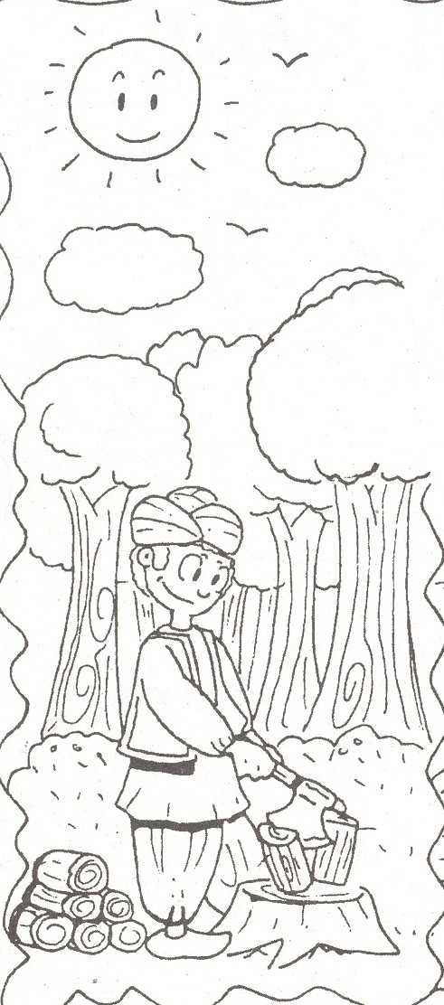

Alì Babà andò nel bosco a:
A. pescare
B. raccogliere funghi
C. tagliare la legna

Vide quaranta uomini
A. sul cavallo
B. sul cammello
C. sull’asino

Nei sacchi c’era
A. carbone
B. legna
C. oro

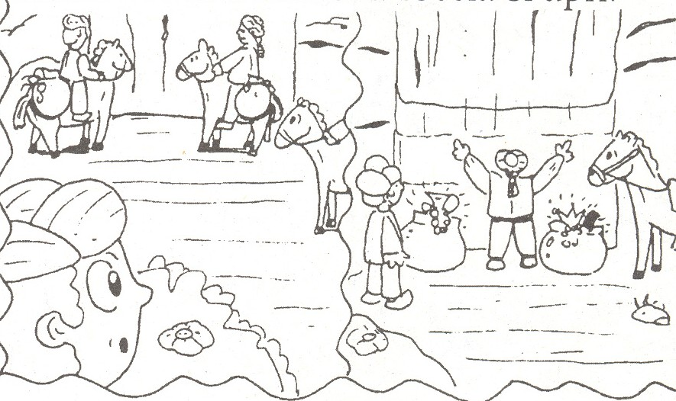
IL VILLAGGIO DEI NANI

C’era una volta, ben nascosto in un fitto bosco, un villaggio abitato da nanetti burloni
La bolla avvolse il villaggio e lo portò alto nel cielo.

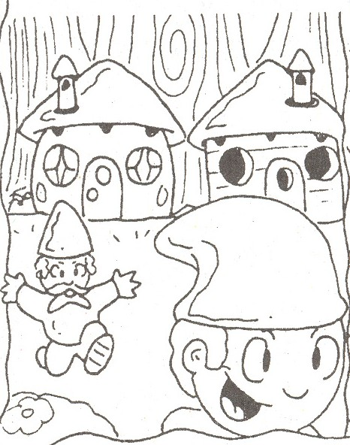



Il villaggio dei nani burloni era:
A. in riva al mare
B. in una vasta pianura
C. in un fitto bosco

La bolla si è formata per
A. una goccia di rugiada
B. una goccia di mare
C. una goccia di pioggia

La bolla ha portato il villaggio
A. nel bosco
B. nel cielo
C. nel mare

